|  |  |
| --- | --- |
| Министерство науки и высшего образования Российской Федерации  Федеральное государственное автономное образовательное учреждение высшего образования  **«Пермский национальный исследовательский политехнический университет»** | |
| Электротехнический факультет  Кафедра «Информационные технологии и автоматизированные системы»  направление подготовки: 09.03.04 – «Программная инженерия» | |
| **Лабораторная работа №2 на тему:**  **«Решение нелинейных уравнений»** | |
|  | Выполнила студентка гр. РИС-24-1б  Ковалева Мария Александровна |
|  | Проверил:  Доц. каф. ИТАС  Ольга Андреевна Полякова  ____________ ______________  *(оценка)*  *(подпись)*  ____________________  *(дата)* |
| г. Пермь, 2024 | |

Вариант

а) для массива целых чисел находит среднее арифметическое;

б) для строки находит количество букв, содержащихся в ней.

Постановка задачи

Написать перегруженные функции которые благодоря циклу for будут находить среднее арифметическое массива и количество букв в строке

Код

#include <iostream>

#include <ctime>

using namespace std;

// Перегруженные функции для вычисления среднего арифметического

float sr(int a[], int n)

{

double sum = 0;

for (int i = 0; i < n; i++)

sum += a[i];

return sum / n;

}

float sr(double a[], int n)

{

double sum = 0;

for (int i = 0; i < n; i++)

sum += a[i];

return sum / n;

}

float sr(float a[], int n)

{

double sum = 0;

for (int i = 0; i < n; i++)

sum += a[i];

return sum / n;

}

// Перегруженные функции для подсчёта букв

int count(const char* s, int n)

{

int c = 0;

for (int i = 0; i < n; i++)

{

if (('a' <= s[i] && s[i] <= 'z') || ('A' <= s[i] && s[i] <= 'Z'))

c++;

}

return c;

}

int count(const string& s, int n)

{

int c = 0;

for (int i = 0; i < n; i++)

{

if (('a' <= s[i] && s[i] <= 'z') || ('A' <= s[i] && s[i] <= 'Z'))

c++;

}

return c;

}

int main()

{

srand(time(0));

setlocale(LC_ALL, "ru");

const int n = 5;

int a1[n];

double a2[n];

float a3[n];

cout << "Исходные массивы:" << endl << "1 2 3" << endl;

for (int i = 0; i < n; i++)

{

a1[i] = rand() % 11;

a2[i] = rand() % 10 + (rand() % 10001) / 10000.0;

a3[i] = rand() % 10 + (rand() % 101) / 100.0;

cout << a1[i] << ' ' << a2[i] << ' ' << a3[i] << endl;

}

cout << "Среднее арифметическое первого массива: " << sr(a1, n) << endl;

cout << "Среднее арифметическое второго массива: " << sr(a2, n) << endl;

cout << "Среднее арифметическое третьего массива: " << sr(a3, n) << endl;

string s1;

char s2[n + 1];

cout << " 1 2 " << endl;

for (int i = 0; i < n; i++)

{

s1.push_back(' ' + rand() % 100);

s2[i] = ' ' + rand() % 100;

}

s2[n] = '\0';

cout << "Строка s1: " << s1 << endl;

cout << "Массив s2: " << s2 << endl;

cout << "Количество букв в первой строке: " << count(s1, n) << endl;

cout << "Количество букв во второй строке: " << count(s2, n) << endl;

return 0;

}

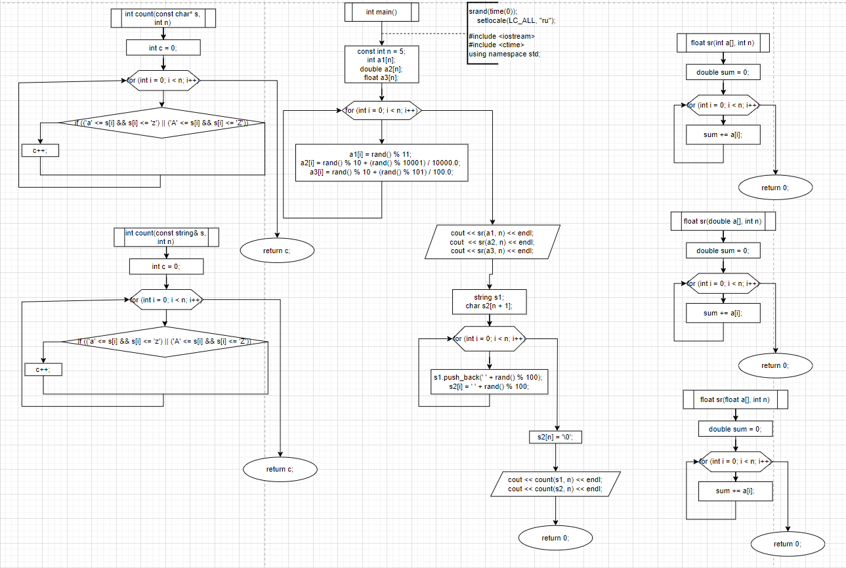

Результат работы программы на примере

